Дипломная работа
Идея - веб-приложение для контекстной навигации и рекомендаций в университетском кампусе
Веб приложение PWA (Progressive web app), либо же приложение React Native.
В приложении будет карта вуза. На карте видно план здания, где какие аудитории, лестницы.
В приложении уже будет представлена карта вуза, однако приложение также можно будет поставлять в коробочной версии. Имеется отдельная утилита, с помощью которого можно будет легко создать карту любого другого корпуса.
Пользователь просто вводит параметры/размеры корпуса, либо же рисует его с помощью отрезков. Затем с помощью тех же отрезков и удобного интерфейса создает аудитории. Вот скрин утилиты. Нужно держать в голове что это будет отдельный сайт в вебе.
Примерный формат утилиты
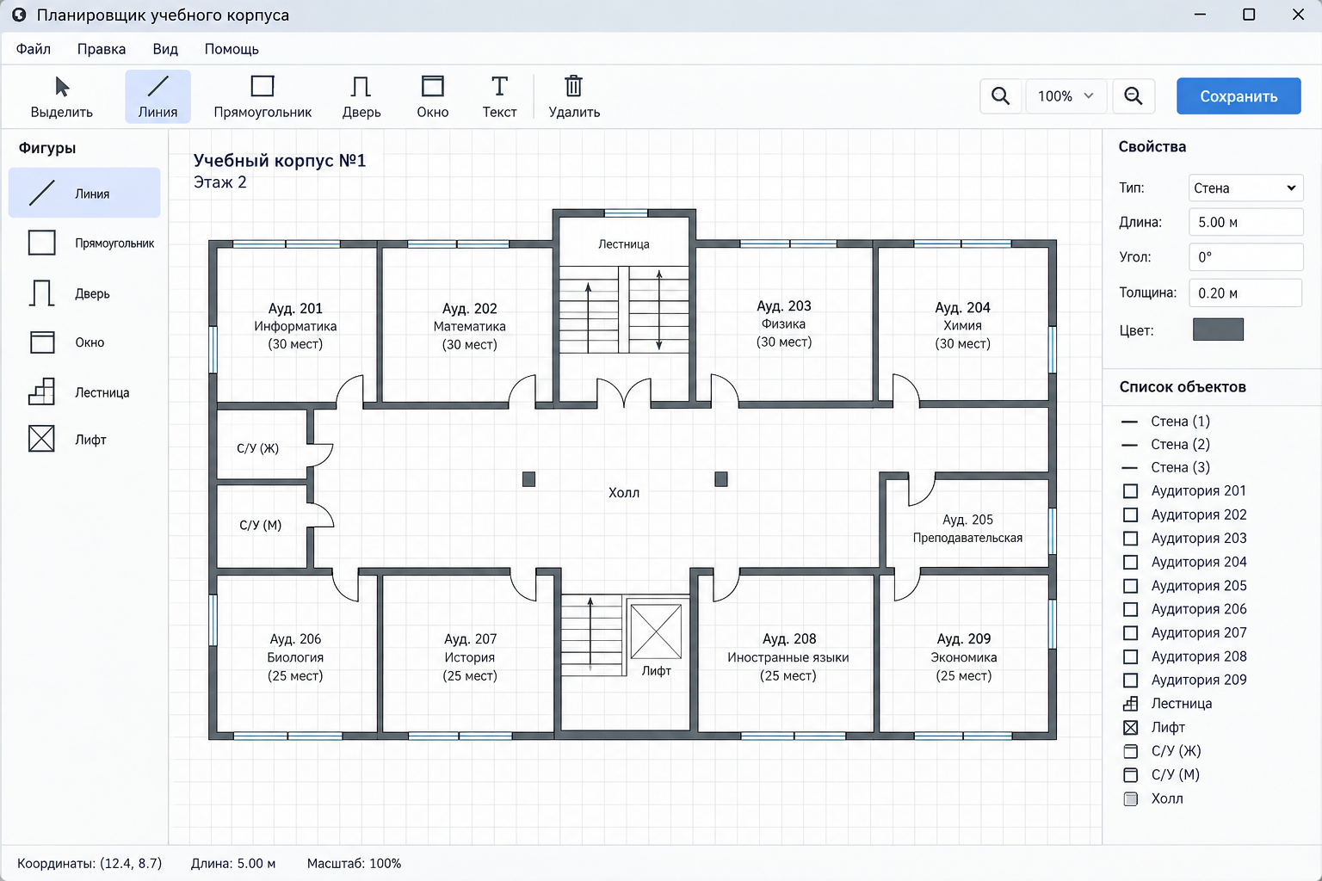
Имеется функция “навигации по шагам” - пользователь указывает, где он находится сейчас, куда ему нужно попасть, и приложение строит внутренний маршрут по шагам. Шаги делятся логически: до первого поворота, развилки, или же лестницы. Таким образом реализуется навигация.
Также возможно реализовать справочник “вики” по предметам, аудиториям, преподавателям. Предоставлять пользователю необходимую информацию: о необходимых умениях для предмета (пока не ясно, как они будут реализованы - возможно в виде советов студентов, смодерированных администрацией). Также можно предоставлять самую важную информацию для успешного прохождения образовательной программы.
В приложении имеется возможность показывать пользователю хорошие места для приема пищи, времяпрепровождения, а также маршруты к ним.
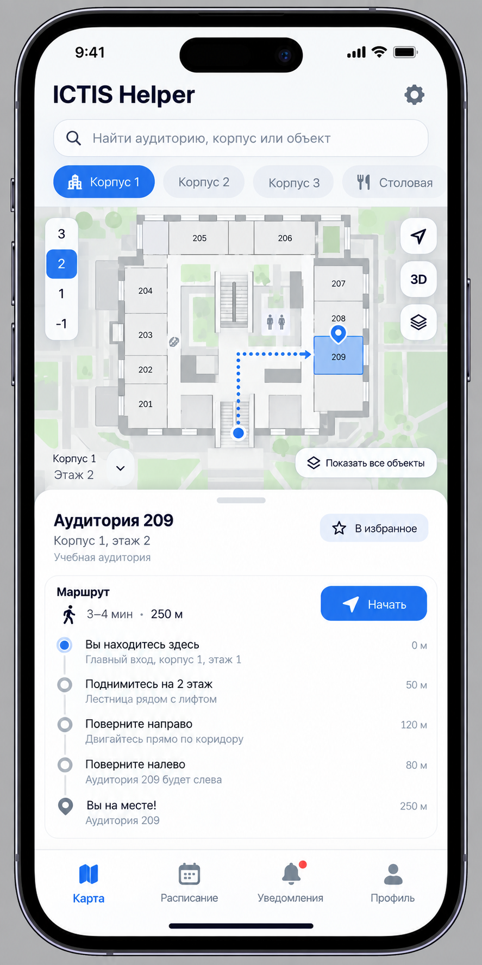

Можно реализовать в виде формата - как сейчас у яндекс карт, например в ТРЦ - когда приближаешь карту на нем он показывает “внутренности”. В теории можно сделать подобное наложением на карту, и отслеживанием параметров (Yandex MAPS Sdk - addTileLayer). Если нет - то вот второй вариант, где карта - отдельная:
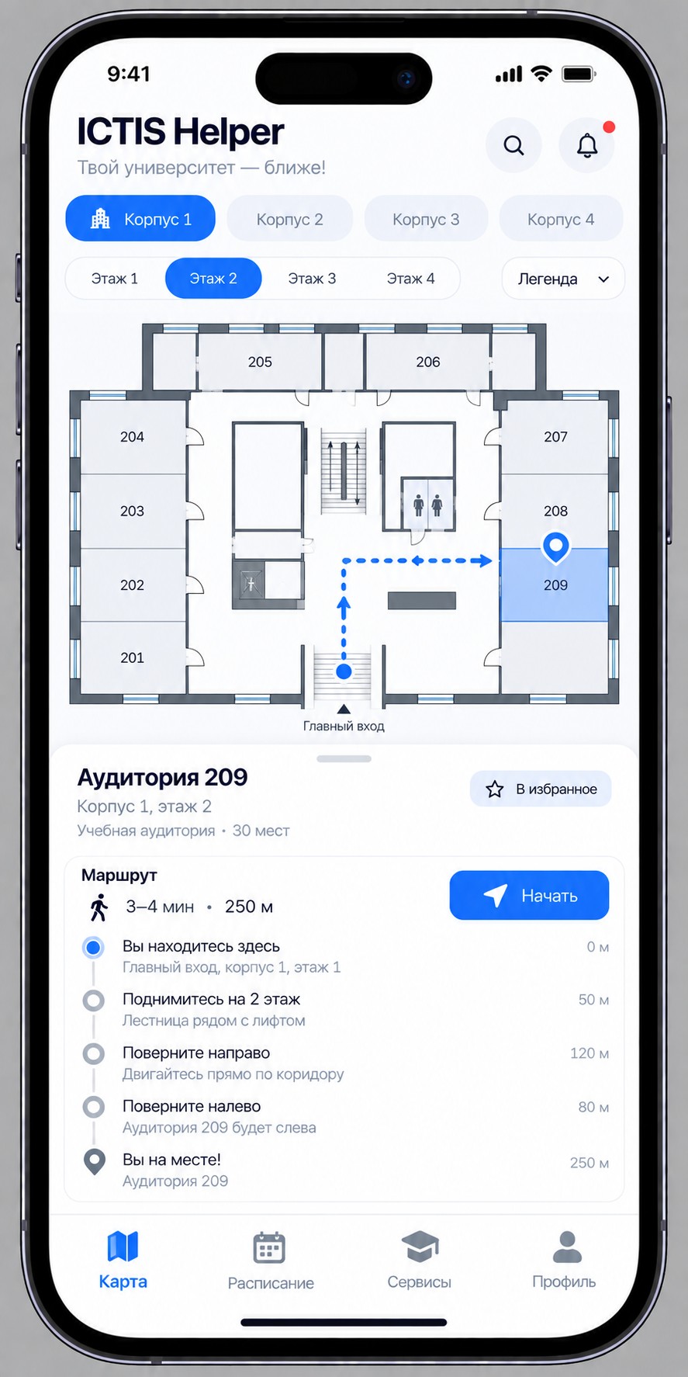
Пользователь авторизируется, по идее, одним из двух способов.
- Первый - через учетную запись учреждения (если вуз предоставить возможность использовать ее как OAuth 2.0.) (При использовании как OAuth 2.0, в системе вуза регистрируется приложение, и его “scopes” - поля которые ему видны, например ФИО пользователя, а также группа обучения).
- Второй - пользователь ищет себя в списке всех сотрудников/студентов вуза. Реализовано через API Modeus (АПИ берется напрямую то, что используется самим Modeus для работы). Данное API просто к пониманию, единственная сложность - время жизни JWT токена этого API - 24 часа (Реализовано будет путем логина пользователя Modeus просто через учетку студента.)
Мы берем бэкенд модеуса, и используем их ручки, можно посмотреть в любой момент через DevTools в браузере. Секрет для ручек - Bearer токен, получаемый от апи Microsoft, время жизни - 24 часа, то есть для работы будет написан эмулятор логина каждые 24 часа, чтобы обновлять токен и не терять доступ к апи).
Грубо говоря каждые 24 часа сервер будет логиниться через аккаунт в модеус, и использовать его для апи. В приложении имеются персональные рекомендации для пользователей. Под капотом - вероятностный граф.
Первоначально строятся через квиз-онбординг, чтобы понять предпочтения, затем подстраиваются в зависимости от посещаемых мест. Можно добавить лайки/дизлайки мест для этого.
Например:
- Напоминание о предстоящей паре
- Предложения мест, где можно провести время в перерывы (с учетом текущего положения пользователя, и времени в пути до необходимых мест)
Также присутствует таргетированная реклама в приложении, и иные возможности получения прибыли с продукта.
Некоторые из них:
- Первое - вуз покупает у нас подписку, чтобы студенты могли пользоваться приложением во время обучения
- Второе - заведения покупают у нас возможность быть рекомендованными студентам, то есть входить в места, рекомендованные вузом. Кейс: West Gym покупает у нас это, мы начинаем предлагать студентам сходить в него в окно, приобрести студенческий абонемент с большой скидкой
- Третье - вуз выкупает возможность размещения рекламы в какой-нибудь ленте новостей. Например реклама студенческой столовой, какого-либо ивента, или же легального способа погасить задолженность
Также в приложении имеется возможность оставлять отзывы на места, которые будут модерироваться администрацией.
А также подгрузка средней оценки с популярных агрегатов отзывов (Яндекс Карты, 2ГИС и т.д.).
- По базам данных:
Основная Postgres (юзеры, промоакции и т.д.)
- ClickhouseDB - логи + метрики (если вуз захочет посмотреть аналитику)
- MongoDB - для хранения полигонов карт

